**La « force spatiale » voulue par l’exécutif américain devra franchir plusieurs obstacles avant d’être opérationnelle**

**Posté dans [Amériques](http://www.opex360.com/category/points-chauds/ameriques/), [Espace](http://www.opex360.com/category/espace/) par [Laurent Lagneau](http://www.opex360.com/author/admin/" \o "Articles par Laurent Lagneau) Le 10-08-2018**

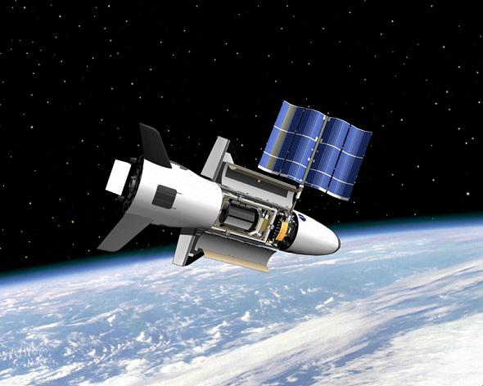

**Les activités spatiales sont exposées à plusieurs menaces. La plus évidente est celle d’une collision d’un satellite avec un débris en orbite, ce qui, avec la réaction en chaîne qui suivrait, est susceptible d’avoir des conséquences désastreuses.**

**La seconde, qui n’est pas la plus subtile qui soit, est celle d’un missile lancé pour détruire un satellite, ce qui provoquerait l’éparpillement de débris qui seraient aussi dangereux pour les autres engins placés sur une même orbite. L’on sait que, par exemple, la Chine dispose d’une telle capacité. Cependant, les armes anti-satellites évoluent : il est désormais question de systèmes laser ou électromagnétiques capables d’endommager l’électronique d’un satellite afin de le rendre inopérant.**

Le brouillage électronique des liaisons entre un satellite et sa station terreste et/ou des récepteurs au sol, comme pour le GPS constitue un autre type de menace. De même que les cyberattaques, que ce soit pour pertuber le bon fonctionnement d’un engin spatial ou pour en prendre le contrôle.

**Enfin, l’espionnage, via des engins « butineurs », est une menace qui semble prendre de plus en plus d’importance à mesure que le temps passe… D’ailleurs, des satellites français en ont été les victimes.**

Que ce soit pour les activités civiles ou les opérations militaires, l’espace est devenu incontournable. Un État malveillant pourrait très bien, s’il en a les moyens, mettre une économie à terre en ciblant quelques satellites. D’où la volonté du président américain, Donald Trump, de créer une sixième branche des forces armées des États-Unis avec une « Space Force » pour répondre à toutes ces menaces.

Cette idée a été défendue par son vice-président, Mike Pence, le 9 août. « Le temps est venu d’écrire le prochain chapitre de l’histoire de nos forces armées, de se préparer pour le prochain champ de bataille. L’heure est venue d’établir la Force de l’espace des Etats-Unis », a-t-il lancé.

« L’espace a fondamentalement changé depuis une génération. […] Aujourd’hui, d’autres nations cherchent à perturber nos systèmes basés dans l’espace et contestent comme jamais la suprématie américaine », a ensuite expliqué M. Pence, qui a évoqué « la capacité croissante de la Chine à militariser l’espace » et dénoncé des projets russes de laser aéroporté. « Nos adversaires ont déjà transformé l’espace en domaine de combat », a-t-il dit.

Pour créer cette « Space Force », selon M. Pence, il faudrait un budegt « supplémentaire » de 8 milliards sur les cinq prochaines années. Et cette nouvelle branche des forces armées américaines ne verrait pas le jour avant 2020, terme du mandat de M. Trump.

Et là est le premier obstacle. En effet, le Congrès aura le dernier mot. L’an passé, à l’initiative de deux élus, la Chambre des représentants avait, dans un premier temps, voté la création d’une « Space Force ». Mais le Sénat s’y était opposé. Et il eut gain de cause. Ce qui ne pouvait que conforter James Mattis, le chef du Pentagone, qui ne voulait pas en entendre parler.

Certes, M. Mattis admet, comme il l’a fait avant le discours de M. Pence, que l’espace « devient un domaine militaire particulièrement disputé » et qu’il est nécessaire de « s’adapter à cette réalité. » Mais il n’est pas question pour autant, estime-t-il, d’ajouter « un service séparé qui aurait vraisemblablement une conception plus étroite des opérations dans l’espace, voire un esprit de clocher. » En outre, cela supposerait d’ajouter de la bureaucratie à un Pentagone qui n’en manque déjà pas. Et puis ce serait extrêmement coûteux.

En clair, une Space Force organiserait les activités spatiales du Pentagone en silo… alors que ces dernières, couvrant des besoins propres aux autres forces armées (communication, géolocalisation, renseignement, observation, etc), ont besoin de transversalité.

L’ancien astronaute américain Mark Kelly, qui a servi en tant que pilote au sein de l’US Navy, est du même avis que James Mattis. Pour lui, la création d’une Space Force serait en effet un « gaspillage ». Et d’ajouter : « Il y a bien une menace, mais c’est l’US Air Force qui s’en occupe d’ores et déjà. Il n’y pas lieu d’ajouter une nouvelle couche de bureaucratie dans un Pentagone déjà incroyablement bureaucratique. »

Le scepticisme des spécialistes, les réticences du Pentagone et l’attitude du Congrès (qui sera certes en partie renouvelé en novembre prochain, mais peut-être pas dans le sens que voudrait M. Trump) : tels sont les trois principaux obstacles à la création de cette Space Force. En outre, l’activité de cette dernière sera de facto limitée par le Traité de l’espace qui, ratifié en 1967, limite grandement les opérations militaires en orbite.

**La solution passerait plutôt par la création d’un commandement interarmée dédié aux opérations spatiales (l’US Space Command), qui prendrait sa place aux côtés d’autres structures du même type, comme l’US STRATCOM (commandement stratégique). Telle est, en tout cas, la proposition faite par le Pentagone.**

**Toute proportion gardée, c’est cette logique qui est en vigueur en France. Placé sous la tutelle du sous-chef opérations de l’État-major des armées [EMA]. le Commandement interarmées de l’espace [CIE] se compose d’un bureau politique spatiale et coopérations [BPOL], chargé de coordonner les différents organismes liés à l’espace, du bureau préparation de l’avenir [BPAV], qui met en oeuvre les stratégies d’acquisition en relation avec la DGA et le CNES, du bureau emploi et coordination [BEC] et du bureau maîtrise de l’environnement spatial [BME], qui s’occupe de la surveillance des engins en orbite et de la protection des capacités spatiales.**

Peut-être que cette organisation connaîtra des changements une fois qu’aura été élaborée la « stratégie spatiale de défense », annoncée par le président Macron lors de son discours prononcé à l’Hôtel de Brienne, le 13 juillet dernier.